通快集团AI负责人阐述战略：以人工智能驱动工业未来​

（德国迪琴根）在全球工业智能化浪潮下，人工智能（AI）已成为塑造未来的关键力量。近日，德国通快集团（TRUMPF）人工智能部门负责人Sarah Engel在接受专访时，深入​​阐述​​了通快拥抱AI的核心路径、价值创造与未来愿景，​​清晰描绘了“以人工智能驱动工业未来”的路线图​​。以下是本次专访的精华内容。

​​通快为何将人工智能置于战略核心？
Sarah Engel：因为我们坚信人工智能对我们未来工作方式、产品创新和服务升级具有决定性影响。AI使我们能够优化流程、提升效率，并为客户提供创新的解决方案，从而增强他们的竞争力。作为高科技领域的创新者，通快的目标是在 AI 领域同样引领行业发展。

​​在通快的哪些领域，AI的潜力尤为巨大？​​
Sarah Engel：首先，让我解释一下AI的核心特点：它能模仿人类的认知能力，如理解语音、处理图像和识别模式。AI通过利用海量数据、统计分析和学习机制来实现这些功能。其应用范围非常广泛，涵盖数据分析、规律性与异常识别、预测、流程自动化、文本/图像生成以及知识管理等多个方面。我们致力于在尽可能多的公司领域运用AI创造价值，包括销售、人力资源、研发以及产品制造和服务提供过程。

​​通过AI实现的效率提升可以量化吗？​​
Sarah Engel：可以。我们的核心目标是识别那些能通过AI创造显著价值的应用场景，并分步骤落地实施。AI带来的效益贯穿公司所有部门，具体价值因应用而异。我们已经明确了多项潜在收益：​​客户服务：​​更快速、更个性化响应；​​员工培训：​​更经济高效、覆盖更广；​​软件开发：​​显著提升效率；​​生产制造：​​有效降低成本和能耗；​​业务增长：​​依托产品及服务创新驱动收入提升。“我们从不缺乏应用创意（use cases），关键在于如何聚焦实施并以可衡量的方式实现其价值。” Sarah Engel补充道。

​​通快如何培训员工使用AI？​​
Sarah Engel：通快员工可以通过我们的内网获取从入门到专家各层级的AI进修资源，包括培训课程、导师指导和跨学科工作组，并且我们正不断扩展这些内容。我们还在全公司范围内培养AI专家，深化他们在特定业务领域的专业知识。员工的好奇心和积极性是推动AI在公司内部持续发展和深入应用的巨大优势。公司内部活动也为员工提供了学习和交流AI知识的平台。

​​通快在向AI驱动型公司转型过程中面临哪些挑战？​​
Sarah Engel：AI将深刻变革工作形态。作为公司，我们需要在流程和个人层面都变得更加敏捷和灵活。这要求我们具备更强的决策魄力、行动决心和持续前进的勇气。此外，为了在各个业务领域有效应用AI带来的价值，满足相应的技术基础要求也是关键挑战。

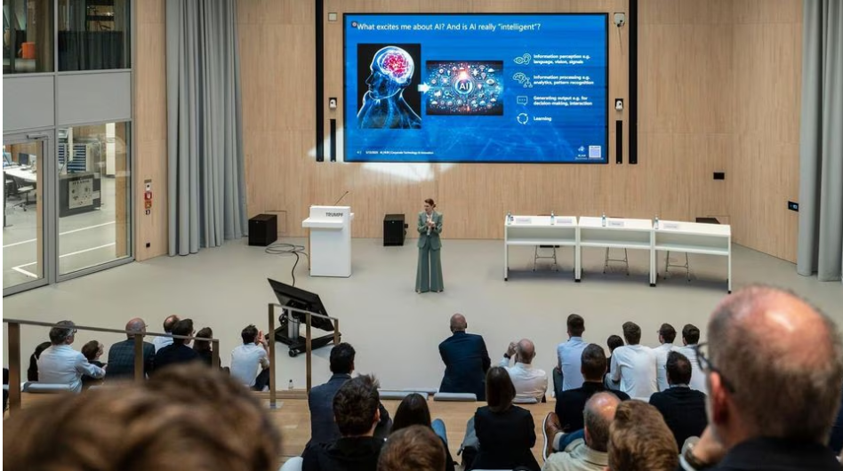
图一：通快内部人工智能相关活动现场

​​在开发工业AI解决方案方面，通快有哪些竞争优势？​​
Sarah Engel：我们的优势在于将深厚的专业能力、强烈的客户导向、持续的创新动力和高度的责任感融为一体。作为端到端的解决方案提供商，我们掌控着从硬件到服务的完整流程链。这使我们能够将AI无缝集成到那些精准满足客户需求的产品和流程中。负责任地行事是我们的首要原则，尤其在 AI 应用中审慎处理客户数据至关重要。客户的信任为我们带来了额外的竞争优势，并巩固了我们作为行业可信赖合作伙伴的地位。

​​为什么我们仍然需要人类？​​
Sarah Engel：人类始终是核心。AI带来的技术进步堪比蒸汽机、印刷术或电力的发明。它本质上是一种工具，用于支持人类并拓展我们能力的边界。

​​通快在数据保护方面采取了哪些措施？​​
Sarah Engel：负责任地使用AI与通快的数据保护密不可分。除了技术性安全措施，关键在于每位员工都必须认识到数据保护始于自身。举例来说：像ChatGPT这样的大型语言模型（LLMs）依赖海量数据进行训练。如果员工使用公共AI工具，必须严防敏感或关键业务数据泄露——这是绝对要避免的。在开发AI时，我们首要考虑的是：使用哪些数据、用于什么目的、存在哪些风险以及如何有效管控这些风险。我们在数据安全方面与法务、IT和网络安全部门保持着紧密合作。

​​

​​关于Sarah Engel​​
Sarah Engel（Sarah Engel）专注于探索人机交互界面，尤其致力于推动人工智能的可信赖应用。她拥有德国Tübingen 和Ulm大学的认知科学与神经信息学学位。在加入通快前，她曾任职于IBM和凯捷咨询（Capgemini），为企业提供从AI战略规划到规模化落地的价值创造咨询与支持。在通快，她期待在这个创新的环境中发挥创造力，与各部门协作，共同推动人工智能领域实现重大突破。

关于通快
通快是一家高科技公司，为机床和激光技术领域提供制造解决方案。公司通过咨询、平台产品和软件推动制造业的数字化连接，通快是柔性板材加工机床和工业激光器领域的技术和市场的领导者之一。
在2024/25财年，公司员工人数为 17,750名，销售额约43 亿欧元（初步数据）。通快集团拥有约90多家公司，在几乎所有欧洲国家以及北美、南美和亚洲都有布局。公司在德国、法国、英国、意大利、奥地利、瑞士、波兰、捷克共和国、美国、墨西哥和中国都设有生产基地。
更多信息，请访问公司网站：www.trumpf.cn 或关注官方微信“通快”。

媒体垂询，敬请联系：
通快中国激光技术
施永娟
电话：+86 512 5367 7105
邮箱：yongjuan.shi@trumpf.com

